Armadillo（C++）数学库使用例程

引言：Armadillo数学库包含丰富的向量、矩阵运算，为C++程序开发带来极大便利。本文演示将该数学库继承到VS2010工程中的步骤。

# 1准备工作

首先需要下载Armadillo数学库，下载地址为：<http://arma.sourceforge.net/download.html>

下载回来的是一个包括头文件、库文件、例子程序等的压缩包，解压后文件夹结构如下：  
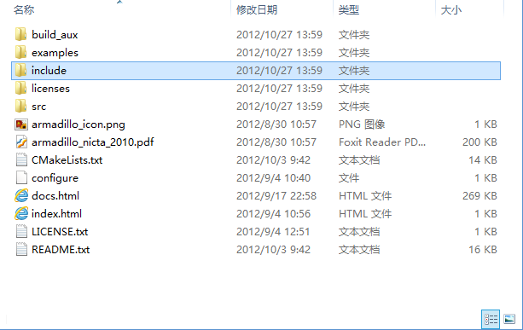

Examples的目录结构如下图所示：  
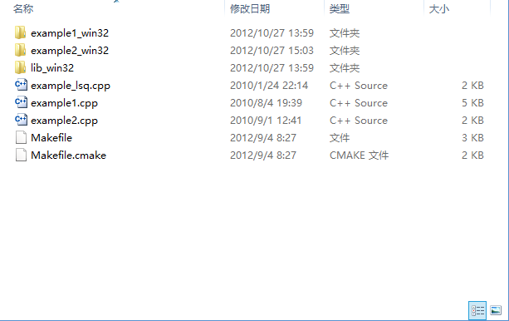

以上两张图中跟数学库移植直接相关的是include文件夹和lib_win32文件，前者包含了所需的头文件，后者包含了32位window系统程序所需的lib文件和dll文件。另外在pdf文件和html文件中可以获得丰富的帮助信息。

# 2工程建立

启动VS2010，选择新建工程。在工程向导中选择Win32控制台程序，工程命名为armadilloTest，其他默认，如下图所示：  
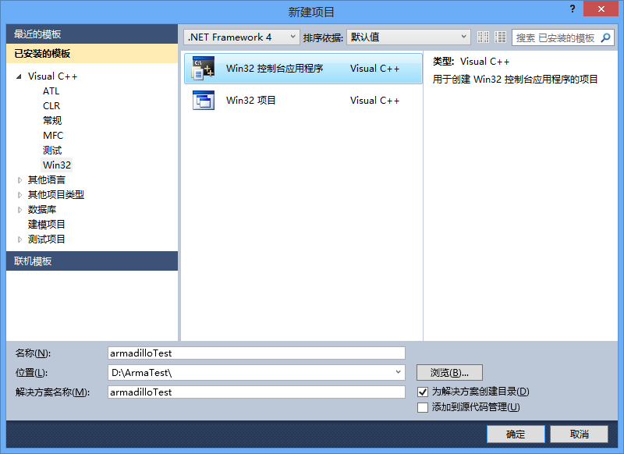

# 3数学库相关配置

**第一步**：将include文件夹及lib_win32文件夹拷贝到工程目录下，如下图所示：  
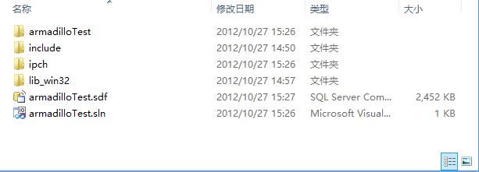

**第二步**：开启工程设置对话框为工程添加附加头文件包含路径， 如下图所示：

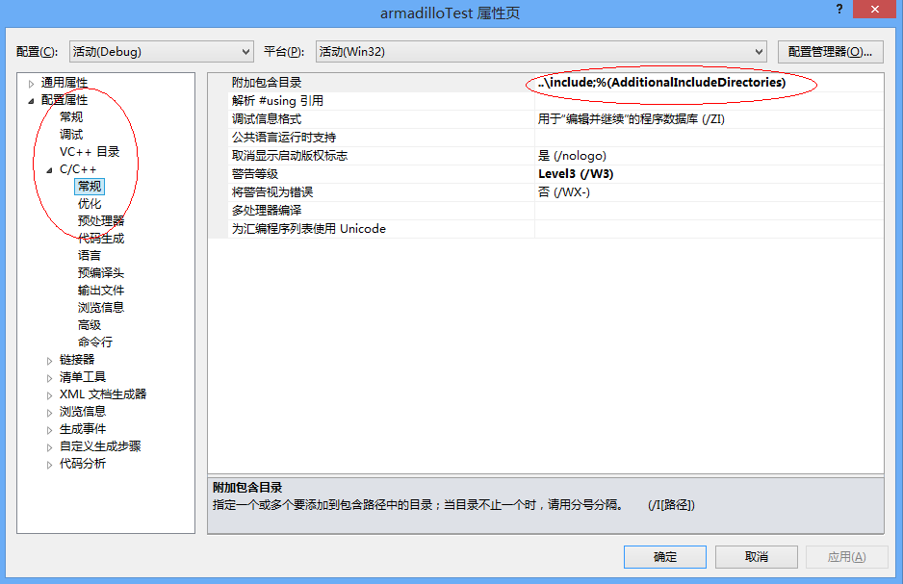

**第三步**：开启工程属性对话框为工程添加附加输入文件路径，如下图所示：

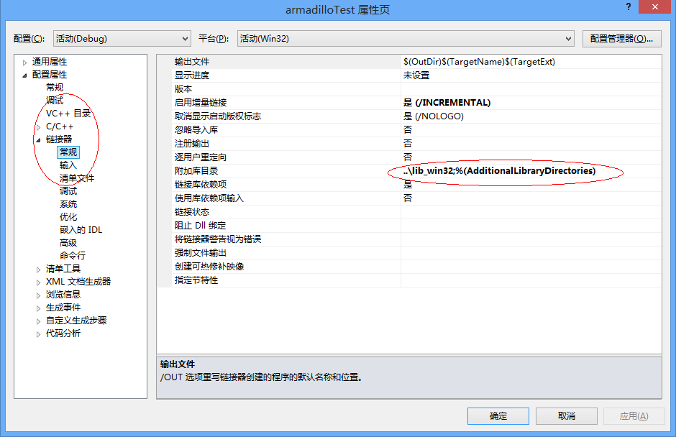

**第四步**：开启工程属性对话框为工程链接所需库文件，包括lapack_win32_MT.lib和 blas_win32_MT.lib，如下图所示：

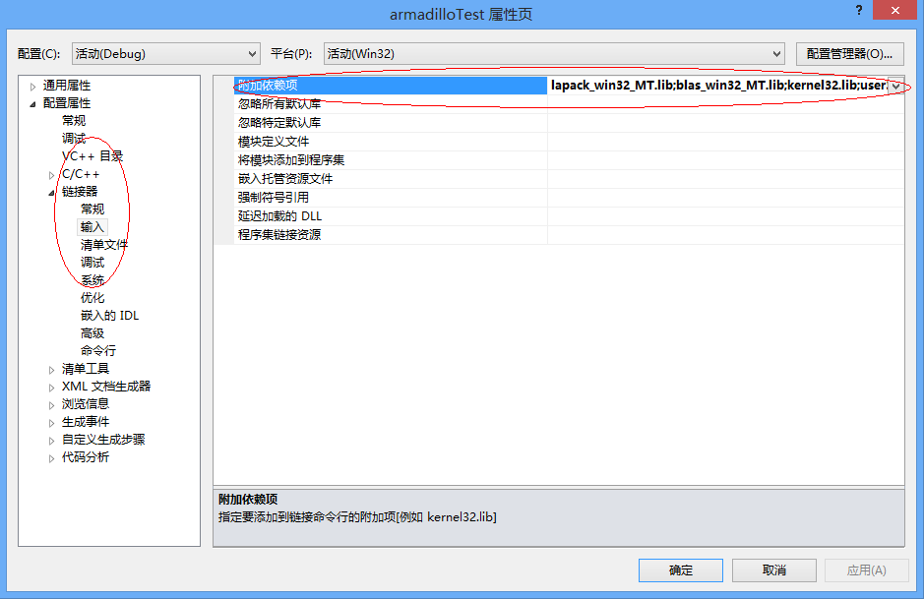

**第五步**：开启工程属性对话框为工程添加开启Lapack和blas的预处理定义，如下图所示：

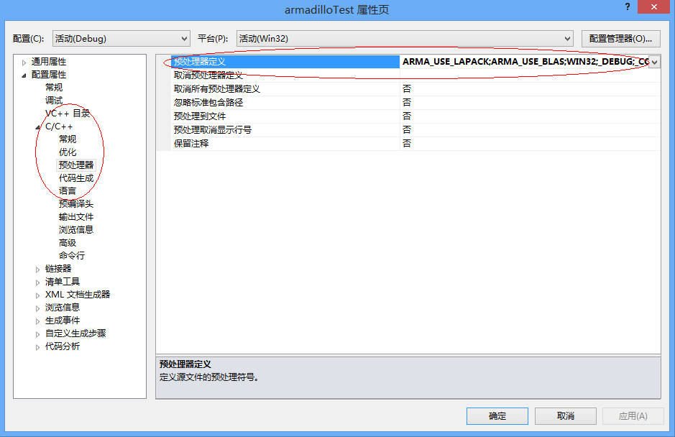

**第六步**：拷贝lib_win32文件夹下的两个dll文件到目录\armadilloTest\armadilloTest下保证开发环境能够调用到这两个dll，当程序发布后则应该放到可执行文件所在目录或者系统system32目录下。

至此已经完成了所有工程配置工作。

# 4编写代码

编辑文件armadilloTest.cpp，首先为其添加必要的头文件和作用域命令，如下：

#include <iostream>

#include "armadillo"

using namespace arma;

using namespace std;

在main函数中输入如下内容：

cout << "Armadillo version: " << arma_version::as_string() << endl;

mat A;

A << 0.165300 << 0.454037 << 0.995795 << 0.124098 << 0.047084 << endr

<< 0.688782 << 0.036549 << 0.552848 << 0.937664 << 0.866401 << endr

<< 0.348740 << 0.479388 << 0.506228 << 0.145673 << 0.491547 << endr

<< 0.148678 << 0.682258 << 0.571154 << 0.874724 << 0.444632 << endr

<< 0.245726 << 0.595218 << 0.409327 << 0.367827 << 0.385736 << endr;

A.print("A =");

cout << "det(A) = " << det(A) << endl;

cout << "inv(A) = " << endl << inv(A) << endl;

cout << "pinv(A) = " << endl << pinv(A) << endl;

double k = 1.23;

mat B = randu<mat>(5,5);

mat C = randu<mat>(5,5);

rowvec r = randu<rowvec>(5);

colvec q = randu<colvec>(5);

cout << "as_scalar( r*inv(diagmat(B))*q ) = ";

cout << as_scalar( r*inv(diagmat(B))*q ) << endl;

cout << "k*trans(B)*C = " << endl << k*trans(B)*C;

return 0;

# 5运行结果

编译运行结果如下：

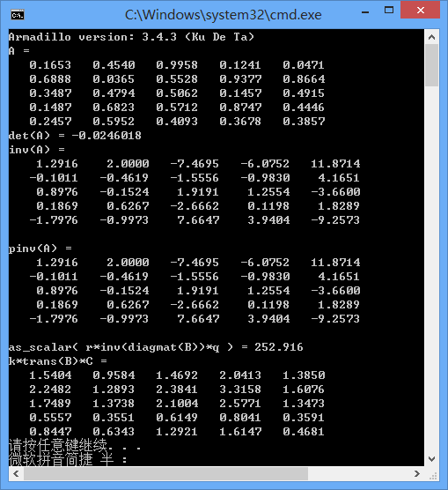

PS：需要数学库文件或者有问题请联系新浪微博@几米区